**Лабораториска вежба 1**

2D

За оваа лабораториска задача изработив програма (апликација) за локализација на јазли кај безжична сензорска мрежа, со употреба на техниката на 3D трилатерација. Истото го направив во програмскиот јазик Java, од кои параметрите кои се внесуваат за оваа вежба се во класата со име Main а тоа се следните

public static int[] *radiuses* = {50, 65, 80};  
public static int[] *err* = {25, 35, 45};  
public static int[] *numberAnchorSensors* = {25, 40};

Каде :

radiuses – колкав радиус ќе има секој од јазлите

err – колкава средна грешка ќе има при пресметување на дистанцата помеѓу јазлите

numberOfAnchorSensors – колку % anchor јазли ќе има во мрежата

Информациите кои ги чуваме за еден сензор се следните:

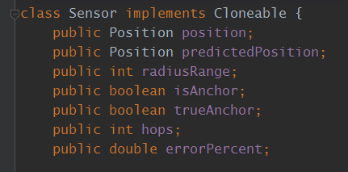

Линк од GitHub: <https://github.com/vavramovski/senzorski_lab1>

Изработил: Виктор Аврамовски 171233

**25% Anchor Nodes**

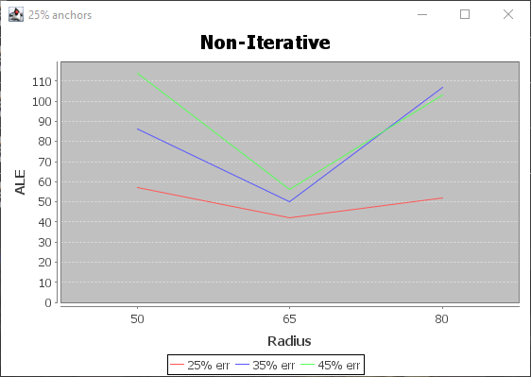

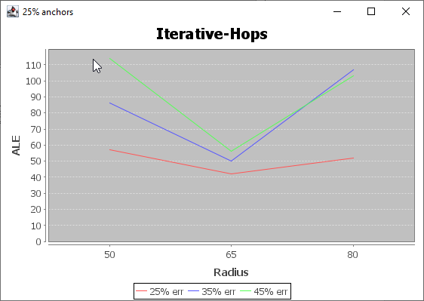

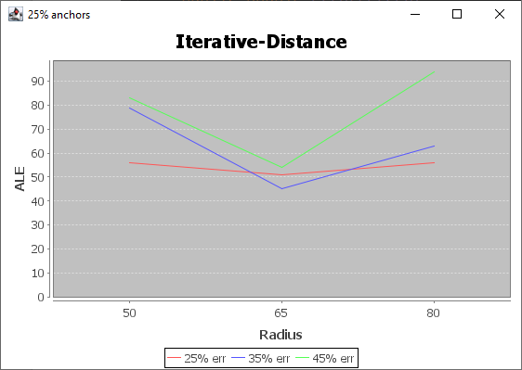

**40% Anchor Nodes**

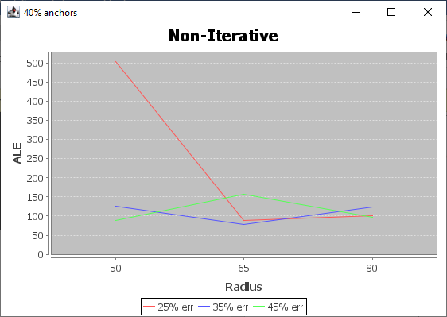

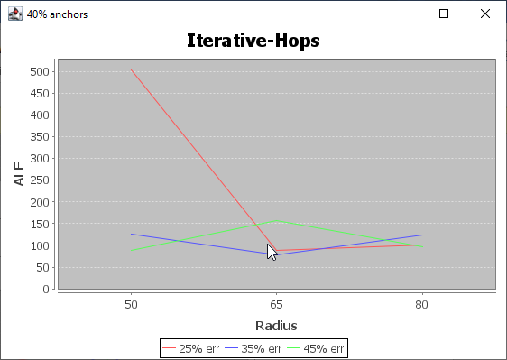

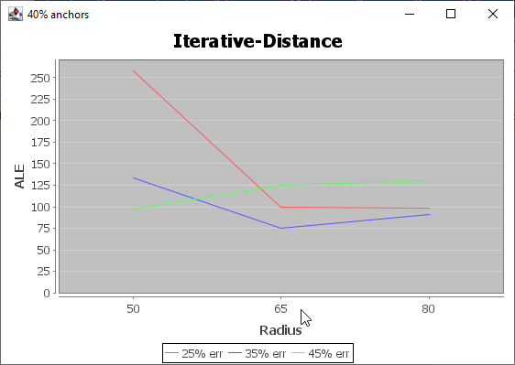

3D

